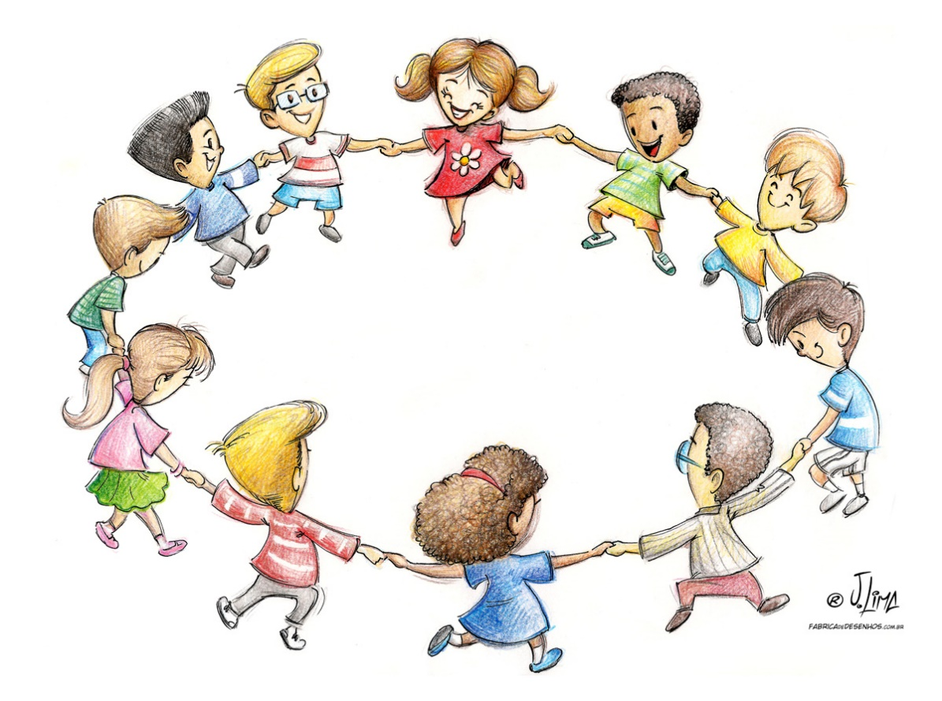
BRINCADEIRAS DE RODA

- Junte a família e forme uma roda;

- Cante músicas infantis, aproveite para relembrar as músicas da sua infância;

- Acesse o link para ver exemplos:

https://www.youtube.com/watch?v=sOxMS6LKtBU

